Photoshop Elements 2024 & Premiere Elements 2024 (PEPE).
Marketing-Texte und Bilderkatalog für den Vertrieb.

Inhalt:

- SEO-Keywords
- Optionen für Taglines und Überschriften

- Positionierung der neuen Version:
- Neue Funktionen (Stichpunkte)
- Neue Funktionen (Kurzbeschreibung)
- Neue Funktionen (lange Beschreibung)
- Beschreibungen neuer Funktionen

- Positionierung des Gesamtprodukts:
- Allgemeine Funktionen (Stichpunkte)
- Allgemeine Funktionen (Kurzbeschreibung)
- Allgemeine Funktionsbeschreibungen nach Kategorie

- Miniaturansichten

SEO-Keywords.

Hinweis zu Keywords:
Da die Texte im Web verwendet werden können, haben wir folgende Keywords an einigen Stellen hinzugefügt, um bessere Suchmaschinen-Rankings zu erzielen. Diese Keywords können auch in Web-Seiten eingebunden werden.

Keywords für Bildbearbeitung
Keyword | Monatliches Suchvolumen
einfache Fotosoftware | 2.400
einfache Fotos | 2.400
einfaches Bildbearbeitungsprogramm | 880
gute und einfache Bildbearbeitungsprogramme | 880
Fotobearbeitung einfach | 880
einfache Fotobearbeitungsprogramme | 590
leichtes Fotobearbeitungsprogramm | 390
einfache Bildbearbeitung | 170
Bildbearbeitung | 170
Bitmap-Editor | 110
Fotogrundlagen | 90
Editor für Rastergrafik | 70
Editor für Rastergrafiken | 70
Fotos einfach teilen | 50
Fotos einfach weitergeben | 50
kostengünstige Software für Fotobearbeitung | 30
einfaches Fotobearbeitungsprogramm für macOS | 20
einfaches Fotobearbeitungsprogramm macOS | 20

Keywords für Videobearbeitung
Keyword | Monatliches Suchvolumen
Videoprogramm mac | 720
Bewertungen Videoprogramm | 210
Videoprogramm Rezensionen | 210
einfache Videobearbeitung | 170
Videoprogramm kaufen | 110
Videoprogramm Einzelkauf | 70
Teile eines Videos | 40
Videobearbeitungsprogramm Download | 30

– Optionen für Taglines und Überschriften –

Tagline:

Bilder und Videos mit der Power von KI bearbeiten. Coole Kreationen erstellen und teilen. Auf dem Desktop, Smartphone oder Tablet.

Optionen für Überschriften:

Leistungsstarke KI und Automatisierung.

Frischer. Besser. Kreativer.

Unglaubliche Bilder. Mit nur 1 Klick.

Sensationelle Videos in Sekunden.

Bild- und Videobearbeitung neu definiert. Auch für Web, Smartphone und Tablet. (Beta-Version, nur auf Englisch)

Positionierung der neuen Version:

– Neue Funktionen (Stichpunkte) –

- Farbabgleich mit 1 Klick
- Himmel- oder Hintergrundauswahl mit 1 Klick
- Erstellung von Reels aus Fotos oder Video-Highlights
- Foto-Schnellaktionen mit 1 Klick und Entfernung von JPEG-Störungen
- Neue Audioeffekte und moderne Grafiken für Videos
- Kostenlose Adobe Stock-Bilder
- Aufgefrischte Bedienoberfläche
- Zusätzliche Möglichkeiten im Browser und auf Smartphones und Tablets (Beta-Versionen, nur auf Englisch)
- Unbefristete Lizenz; kein Abo erforderlich

– Neue Funktionen (Kurzbeschreibung) –

Von der schnellen Retusche bis zur kompletten Transformation: KI, Automatisierung und eine aufgefrischte Bedienoberfläche erleichtern die Foto- und Videobearbeitung. Gleiche Farben und Farbtöne von Bildern oder Videos automatisch an. Wähle einen Fotohimmel oder -hintergrund aus – mit nur einem Klick dank der KI von Adobe Sensei*. Erzeuge einzigartige Foto-Looks mit stylischem Text, neuen Hintergründen und künstlerischen Effekten. Und mache mehr aus deinen Video-Clips mit neuen Audioeffekten und modernen neuen Grafiken. Eine aufgefrischte Bedienoberfläche, 1-Klick-Schnellaktionen für Fotos und Direktzugriff auf mehrere Tausend kostenlose Fotos von Adobe Stock sorgen für ein komplett neues Bearbeitungserlebnis. Teile deine besten Aufnahmen mit Reels aus Fotos und Video-Highlights. Mehr Möglichkeiten für unterwegs bieten die Web-Version mit kreativen Foto-Überlagerungen und die Mobile App mit 1-Klick-Fotoretuschen (Beta-Versionen, nur auf Englisch). Durch die automatische Synchronisierung sind deine Fotos und Videos überall verfügbar.

* Adobe Sensei ist eine Technologie für künstliche Intelligenz und maschinelles Lernen. Sie ermöglicht eine einfachere und schnellere Erstellung und Bereitstellung digitaler Erlebnisse mit Produkten von Adobe.

– Neue Funktionen (lange Beschreibung) –

Von der schnellen Retusche bis zur kompletten Transformation: KI, Automatisierung und eine aufgefrischte Bedienoberfläche erleichtern die Foto- und Videobearbeitung. Gib Videos oder Fotos jeder Art einen neuen Vibe durch automatischen Farbabgleich. Wähle einen Fotohimmel oder -hintergrund aus – alles mit nur einem Klick dank der KI von Adobe Sensei*. Erstelle stylischen Text für deine Fotos mit einem neuen How-to. Experimentiere mit neuen Hintergründen und künstlerischen Effekten für einzigartige Foto-Looks. Und mache mehr aus deinen Video-Clips mit neuen Audioeffekten wie Hall, Stimmoptimierung und DeHummer sowie modernen neuen Grafiken. Eine aufgefrischte Bedienoberfläche, 1-Klick-Schnellaktionen für Fotos und Direktzugriff auf mehrere Tausend kostenlose Fotos von Adobe Stock sorgen für ein völlig neues Bearbeitungserlebnis. Teile deine besten Bilder in schnellen Foto-Reels. Oder wandle deine Clips automatisch in Highlight-Reels um, selektiert nach Personen, Nahaufnahmen oder Qualität. Mehr Möglichkeiten für unterwegs bieten die Web-Version mit kreativen Foto-Überlagerungen und die Mobile App mit 1-Klick-Fotoretuschen (Beta-Versionen, nur auf Englisch). Durch die automatische Synchronisierung sind deine Fotos und Videos auf allen Geräten verfügbar. Entdecke jetzt Photoshop Elements & Premiere Elements. Die beiden Programme bieten dir unter Windows und macOS alles, was du für deine Foto- und Videoprojekte brauchst.

* Adobe Sensei ist eine Technologie für künstliche Intelligenz und maschinelles Lernen. Sie ermöglicht eine einfachere und schnellere Erstellung und Bereitstellung digitaler Erlebnisse mit Produkten von Adobe.

– Beschreibungen neuer Funktionen –

NEU Farbe und Farbton mit 1 Klick angleichen.
Wähle eines der integrierten Presets oder ein eigenes Foto bzw. Video aus. Klicke einmal, und optimiere dann Farbton, Sättigung und Helligkeit.

NEU Fotohimmel und -hintergrund mit 1 Klick auswählen.
Mit der automatischen Auswahlfunktion lassen sich einzelne Bereiche schnell optimieren oder ersetzen.

AUF BASIS VON ADOBE SENSEI.

NEU Foto-Reels zum Teilen.
Zeige deine Lieblingsaufnahmen in Foto-Reels, jeweils mit eigenen Effekten, Grafiken und Text. Speichere sie als MP4 oder GIF, um sie leicht zu teilen.

NEU Automatische Highlight-Reels deiner besten Clips.
Künstliche Intelligenz und automatisierte Optionen machen aus deinen Clips Videos, die immer wieder angesehen werden – selektiert nach Personen, Bewegung, Nahaufnahmen oder Qualität.
AUF BASIS VON ADOBE SENSEI.

UPDATE How-tos zur Erweiterung deiner Skills.
88 How-tos zeigen dir Schritt für Schritt, wie du einfache Anpassungen vornimmst, eigene Kreationen gestaltest und faszinierende Effekte anwendest. Das ist neu:

- NEU Stylische Textoptionen für Fotos.
Richte deinen Text horizontal, vertikal oder an einer Form bzw. einem Pfad aus. Verforme ihn, und style ihn mit Farbverläufen, Texturen und Mustern.

- UPDATE Neue, moderne Fotohintergründe.
Setze deine Motive neu in Szene, unterstützt durch das How-to „Hintergrund ersetzen“.

NEU Neue Audioeffekte für Videos.
Effekte wie Hall, Stimmoptimierung und DeHummer schaffen ein neues Sound-Erlebnis.

NEU Kostenlose Fotos von Adobe Stock direkt im Programm.
Experimentiere mit neuen Hintergründen. Erstelle Collagen oder inspirierende Zitatgrafiken. Greife dafür direkt in Photoshop Elements auf mehrere Tausend hochwertige Stockfotos zu.

NEU Neue Grafiken für Videos.
Wichtige Momente herausstellen oder ein Video einfach nur schöner machen – mit modernen neuen Grafiken.

NEU Schnellaktionen für 1-Klick-Fotokorrekturen an zentraler Stelle.
Alle beliebten 1-Klick-Korrekturen findest du jetzt gesammelt an einem Ort. So geht es noch schneller, einen Hintergrund weichzuzeichnen oder zu entfernen, Hautpartien zu glätten, Dunst zu entfernen oder Fotos einzufärben.

NEU JPEG-Störungen entfernen für einen glatten, natürlich wirkenden Look.
Mit dieser neuen Option im Bedienfeld „Schnellaktionen“ lassen sich komprimierte JPEG-Dateien mit einem Klick optimieren.
Auf Basis von Adobe Sensei.

UPDATE Fotos mit neuen Effekten in Kunstwerke verwandeln.
Wende mit einem Klick Effekte an, die von berühmten Kunstwerken oder angesagten Kunststilen inspiriert sind.
Auf Basis von Adobe Sensei.

NEU Aufgefrischte Bedienoberfläche.
Die überarbeitete Oberfläche bietet moderne Schriften, Icons, Buttons und augenschonende Farben. Wechsle außerdem zwischen Hell- und Dunkelmodus.

NEU Kreative Überlagerungen in der Web-Version. (Beta-Version, nur auf Englisch)
Füge lustige Muster hinzu, oder Überlagerungen, die Motive einrahmen und räumliche Tiefe erzeugen.

NEU 1-Klick-Fotokorrekturen in der Mobile App. (Beta-Version, nur auf Englisch)
Über die Schnellaktionen lassen sich mit einem Klick automatisch Farbtöne verbessern, Hintergründe entfernen oder der Weißabgleich korrigieren. Du kannst auch Bilder aus anderen Dateien und Ordnern auf deinem Smartphone öffnen und Kreationen aus der Web-Version anzeigen.

NEU Fotos und Videos automatisch auf allen Geräten synchronisieren. (Beta-Versionen, nur auf Englisch)
Synchronisiere deine Dateien zwischen Elements Organizer und den Web- und Mobile-Versionen.

Positionierung des Gesamtprodukts:

– Allgemeine Funktionen (Stichpunkte) –

- Von der schnellen Retusche über künstlerische Effekte bis zu kompletten Transformation – die KI von Adobe Sensei* und automatisierte Optionen nehmen dir die Arbeit ab.
- 88 How-tos zeigen dir Schritt für Schritt, wie du einfache Anpassungen vornimmst, eigene Kreationen gestaltest, Filmeffekte anwendest oder witzige Animationen einfügst.
- Präsentiere deine besten Bilder und Videos mit kreativen Vorlagen für automatische Reels aus Fotos und Video-Highlights, Collagen, Dia-Shows, Motion Graphics, Zitatgrafiken und animierte Social-Posts.
- Entdecke die aufgefrischte Bedienoberfläche mit modernen Schriften, Icons, Buttons und augenschonenden Farben – und wähle zwischen Hell- und Dunkelmodus.
- Lasse deiner Kreativität mit den Web- und Mobile-Versionen auch unterwegs freien Lauf. Alle Änderungen werden automatisch mit Elements auf dem Desktop synchronisiert. (Beta-Versionen, nur auf Englisch)
- Bringe Ordnung in deine Mediensammlung mit automatischer Sortierung und Sicherung. Behalte den Überblick mit automatischem Tagging, automatischer Kuratierung und Gesichtserkennung.
- Photoshop Elements & Premiere Elements ist als unbefristete Lizenz erhältlich. Es ist kein Abo erforderlich.

– Allgemeine Funktionen (Kurzbeschreibung) –

Von der schnellen Retusche bis zur kompletten Transformation: Die KI von Adobe Sensei* und automatisierte Optionen nehmen dir die Arbeit ab. Lerne Schritt für Schritt neue Techniken mit 88 How-tos. Präsentiere deine besten Bilder und Videos mit Vorlagen für Reels aus Fotos und Video-Highlights, Collagen, Dia-Shows, Motion Graphics, Zitatgrafiken und animierte Social-Posts. Bringe schneller Ordnung in deine Mediensammlung. Und lasse deiner Kreativität mit den Web- und Mobile-Versionen auch unterwegs freien Lauf (Beta-Versionen, nur auf Englisch).

– Allgemeine Funktionsbeschreibungen nach Kategorie –

Beliebte Features für Bildbearbeitung.

NEU Stylische Textoptionen.
Richte deinen Text horizontal, vertikal oder an einer Form bzw. einem Pfad aus. Verforme ihn, und style ihn mit Farbverläufen, Texturen und Mustern.

Mehrere Aufnahmen perfekt kombiniert.
Führe mehrere Bilder zusammen, um die optimale Belichtung für deine Bilder einzustellen, unerwünschte Objekte zu entfernen oder Gruppen- und Panoramabilder zu erstellen.

Bewegung in statische Bilder bringen.
Setze einzelne Elemente in Bewegung. Füge animierte Überlagerungen hinzu. Erzeuge Kamerabewegungen in 3D.
AUF BASIS VON ADOBE SENSEI.

Störende Ablenkungen entfernen.
Lasse Stromleitungen, Fußgänger und andere störende Elemente einfach verschwinden.

AUF BASIS VON ADOBE SENSEI.

Motivauswahl per Mausklick.

Das Hauptmotiv auf einem Foto lässt sich mit nur einem Klick isolieren. So kannst du das Motiv oder den Hintergrund selektiv bearbeiten.

AUF BASIS VON ADOBE SENSEI.

UPDATE Hintergrund ersetzen.
Ändere die Geschichte deines Fotos, indem du das Motiv vor eine andere Kulisse setzt und dafür einen der modernen, neuen Hintergründe verwendest.

Gesichtsmerkmale schnell anpassen.

Geschlossene Augen werden geöffnet, der Gesichtsausdruck angepasst, die Gesichtsneigung optimiert und die Haut geglättet – für das perfekte Portrait.

AUF BASIS VON ADOBE SENSEI.

Vorlagen für Fotocollagen.

Gestalte eine Collage mit wenigen Klicks. Entdecke moderne Vorlagen. Füge deinen Fotos Text hinzu.

Filter und Effekte hinzufügen.
Experimentiere mit Unschärfeeffekten. Lasse Fotos wie gezeichnet aussehen. Oder füge Verzerrungen, Strukturen oder stilisierten Text hinzu.

UPDATE How-tos zur Erweiterung deiner Skills.
62 How-tos zeigen dir Schritt für Schritt, wie du einfache Anpassungen vornimmst, eigene Kreationen gestaltest oder faszinierende Effekte anwendest.

Fotohintergrund erweitern.
Gestalte atemberaubende Landschaftsaufnahmen oder optimiere die Bildposition deines Modells für Social Media, indem du den Fotohintergrund einfach erweiterst. Die Technologie für inhaltsbasierte Füllung macht es möglich.

Objekte verschieben, skalieren und duplizieren.
Lerne Schritt für Schritt, wie du ein Objekt auswählen und dann Position, Größe und andere Merkmale nach deinen Vorstellungen verändern kannst.
Beliebte Features für Videobearbeitung.
Motive automatisch ins Zentrum rücken.
Die wichtigsten Motive und Bildelemente bleiben erhalten, wenn du das Seitenverhältnis deines Videos änderst, um es in Social Media zu posten.
Auf Basis von Adobe Sensei.

Präzise Auswahl.
Wähle ein Motiv – oder einen Bereich – deines Videos aus, und wende einen Effekt an, der im gesamten Clip übernommen wird. Mache beispielsweise dein Hauptmotiv heller oder den Hintergrund unscharf.

Rauschreduzierung per Mausklick.
Du hast ein Video bei schlechten Lichtverhältnissen aufgenommen? Mit dem Effekt „Rauschreduzierung“ lassen sich solche Video-Clips per Klick optimieren.

Die besten Aufnahmen sofort ermitteln.
SmartTrim sucht und kombiniert die besten Szenen deines Videos automatisch auf Basis des Inhalts.
Auf Basis von Adobe Sensei.

Stop-Motion-Videos erstellen.
Stelle eine Foto- oder Videoreihe zusammen, und spiele sie im Zeitraffer ab.

Effekte in Echtzeit ansehen.
Mit GPU-beschleunigter Performance kannst du hochwertige Effekte sofort abspielen und Videos schneller zuschneiden.**

Schatten und Glanzlichter anpassen.
Bringe verborgene Details in dunklen und hellen Bereichen deiner Clips zum Vorschein.

Audio-Tracks.
Finde den perfekten Sound für dein Video. Mit dem richtigen Audio-Track erzeugst du genau die Stimmung, die du dir vorstellst.

Videos komprimieren, um sie leichter teilen zu können.
Über einen einfachen Schieberegler verringerst du die Größe deiner Videos, um sie schneller im Web oder auf Social Media hochzuladen oder um sie leichter verschicken zu können.

KI und Automatisierung für Fotos.

NEU Farbe und Farbton mit 1 Klick angleichen.
Wähle eines der integrierten Presets oder ein eigenes Foto bzw. Video aus. Klicke einmal, und optimiere dann Farbton, Sättigung und Helligkeit.

NEU Himmel- oder Hintergrundauswahl mit 1 Klick.
Mit der automatischen Auswahlfunktion lassen sich einzelne Bereiche schnell optimieren oder ersetzen.

AUF BASIS VON ADOBE SENSEI.

NEU Kostenlose Fotos von Adobe Stock direkt im Programm.
Experimentiere mit neuen Hintergründen. Erstelle Collagen oder inspirierende Zitatgrafiken. Greife dafür direkt in Photoshop Elements auf mehrere Tausend hochwertige Stockfotos zu.

NEU Schnellaktionen für 1-Klick-Korrekturen an zentraler Stelle.
Alle beliebten 1-Klick-Korrekturen findest du jetzt gesammelt an einem Ort. So geht es noch schneller, einen Hintergrund weichzuzeichnen oder zu entfernen, Hautpartien zu glätten, Dunst zu entfernen oder Fotos einzufärben.

NEU JPEG-Störungen entfernen für einen glatten, natürlich wirkenden Look.
Mit dieser neuen Option im Bedienfeld „Schnellaktionen“ lassen sich komprimierte JPEG-Dateien mit einem Klick optimieren.
Auf Basis von Adobe Sensei.

UPDATE Fotos mit neuen Effekten in Kunstwerke verwandeln.
Wende mit einem Klick Effekte an, die von berühmten Kunstwerken oder angesagten Kunststilen inspiriert sind.
Auf Basis von Adobe Sensei.

NEU Aufgefrischte Bedienoberfläche.
Die modernisierte Oberfläche bietet moderne Schriften, Icons, Buttons und augenschonende Farben. Wechsle außerdem zwischen Hell- und Dunkelmodus.

Bildbereiche animieren.
Bringe Bewegung in deine Bilder, indem du Animationseffekte auf ausgewählte Bereiche anwendest. Passe Richtung und Geschwindigkeit an, und speichere das Ergebnis als MP4- oder GIF-Datei, um es auf Social Media zu teilen.
Auf Basis von Adobe Sensei.

Animationen hinzufügen.
Füge animierte Überlagerungen wie Schneeflocken oder Glitzer ein, und erstelle witzige animierte Bilder. Speichere dein Ergebnis im MP4-Format, um es z. B. auf Social Media zu teilen.

Kamerabewegung simulieren.
Mit nur einem Klick verwandelst du deine Fotos in bewegte Bilder, z. B. animierte MP4- und GIF-Dateien mit Kamerabewegungen in 2D oder 3D. Ideal für Social-Media-Posts.
AUF BASIS VON ADOBE SENSEI.

Störende Ablenkungen entfernen.
Lasse Stromleitungen, Fußgänger und andere störende Elemente einfach verschwinden.

Motivauswahl per Mausklick.

Das Hauptmotiv auf einem Foto lässt sich mit nur einem Klick isolieren. So kannst du das Motiv oder den Hintergrund selektiv bearbeiten.

AUF BASIS VON ADOBE SENSEI.

Fotos an jede Form anpassen.
Füge ein Foto in ein anderes ein, indem du es um ein Objekt (z. B. einen Kaffeebecher) legst oder in Formen wie die Gläser einer Sonnenbrille einpasst. Deiner Kreativität sind keine Grenzen gesetzt.

Gesichtsmerkmale schnell anpassen.

Geschlossene Augen werden geöffnet, der Gesichtsausdruck angepasst, die Gesichtsneigung optimiert und die Haut geglättet – für das perfekte Portrait.

AUF BASIS VON ADOBE SENSEI.

Automatische Kolorierung von Fotos.

Experimentiere mit Farbstichen, oder gib alten Schwarz-Weiß-Aufnahmen einen neuen, modernen Look.

AUF BASIS VON ADOBE SENSEI.

Bildbearbeitung leicht gemacht.
Helle Zähne auf. Ändere die Farbe des Himmels. Reduziere Verwacklungen. Begradige schräg aufgenommene Motive. Und bessere bei Farbtönen nach. Mit einem Programm, das sich deine Lieblings-Looks merkt.

Filter und Effekte hinzufügen.
Experimentiere mit Unschärfeeffekten. Lasse Fotos wie gezeichnet aussehen. Oder füge Verzerrungen, Strukturen oder stilisierten Text hinzu.

Automatische, präzise Auswahl.
Klicke oder ziehe über das Motiv oder den Hintergrund deines Bilds, um den Bereich auszuwählen und selektiv zu bearbeiten.
AUF BASIS VON ADOBE SENSEI.

Inhaltssensitives Verschieben.
Verschiebe Objekte auf einem Bild. Die entstandene Lücke wird mit der Technologie „Inhaltsbasierte Füllung“ automatisch aufgefüllt.

Fotos zuschneiden.
Schneide dein Foto nach deinen Vorstellungen zu. Oder wähle einen der vorgeschlagenen Ausschnitte.

Korrektur mehrerer Fotos.
Du kannst bei mehreren Fotos gleichzeitig die Helligkeit anpassen, Farbe hinzufügen, die Klarheit erhöhen oder Effekte anwenden. Du kannst außerdem Touch-Geräte nutzen, um den gewünschten Look zu erzielen.

HEIF- und HEVC-Unterstützung.
Importiere und bearbeite HEIF-Fotodateien und HEVC-Videos sowohl unter Windows als auch unter macOS.

KI und Automatisierung für Videos.

NEU Farbe und Farbton mit 1 Klick angleichen.
Wähle eines der integrierten Presets aus. Klicke einmal, und optimiere dann Farbton, Sättigung und Helligkeit.

NEU Neue Audioeffekte für Videos.
Effekte wie Hall, Stimmoptimierung und DeHummer schaffen ein neues Sound-Erlebnis.

NEU Neue Grafiken für Videos.
Wichtige Momente herausstellen oder ein Video einfach nur schöner machen – mit modernen neuen Grafiken.

NEU Aufgefrischte Bedienoberfläche.
Die modernisierte Oberfläche bietet moderne Schriften, Icons, Buttons und augenschonende Farben. Wechsle außerdem zwischen Hell- und Dunkelmodus.

Videos mit einem Klick in Kunstwerke verwandeln.
Transformiere deine Clips mit Effekten, die von berühmten Kunstwerken oder angesagten Kunststilen inspiriert sind. Wie bei Photoshop Elements kannst du in Premiere Elements Effekte mit nur einem Klick hinzufügen.
Auf Basis von Adobe Sensei.

Motive automatisch ins Zentrum rücken.
Die wichtigsten Motive und Bildelemente bleiben erhalten, wenn du das Seitenverhältnis deines Videos änderst, um es in Social Media zu posten. Besonders gut eignet sich diese Funktion für Videos mit einer Menge Action, z. B. Kindergeburtstage oder Sport-Events.
Auf Basis von Adobe Sensei.

Präzise Auswahl in Videos.
Wähle ein Motiv – oder einen Bereich – deines Videos aus, und wende einen Effekt an, der im gesamten Clip übernommen wird. Mache beispielsweise dein Hauptmotiv heller oder den Hintergrund unscharf.

Effekte in Echtzeit ansehen.
Mit GPU-Beschleunigung kannst du hochwertige Effekte sofort abspielen und Videos schneller zuschneiden.**

Rauschreduzierung per Mausklick.
Du hast ein Video bei schlechten Lichtverhältnissen aufgenommen? Mit dem Effekt „Rauschreduzierung“ lassen sich solche Video-Clips per Klick optimieren.

Perfekt abgemischter Sound.
Füge eine beliebige Musikdatei zu deinem Video hinzu. Der Track wird exakt auf die Länge des Films abgemischt.
Auf Basis von Adobe Sensei.

SmartTrim.
SmartTrim sucht und kombiniert die besten Szenen deines Videos automatisch auf Basis des Inhalts.
Auf Basis von Adobe Sensei.

Fotos aus ungestellten Szenen.
Du möchtest einen ganz besonderen Moment in einem Foto festhalten? Lasse aus schönen ungestellten Szenen in Videos automatisch hochwertige Fotos erstellen.
Auf Basis von Adobe Sensei.

Das perfekte Seitenverhältnis wählen.
Bearbeite und exportiere Videos für Social Media in vertikalen oder quadratischen Formaten, ohne Inhalte zu verlieren. Du kannst Bewegungstitel, Masken und Hintergründe hinzufügen, die für unterschiedliche Bildformate designt wurden.

Diesige Aufnahmen ade.
Liegt die Landschaft unter einem Dunstschleier? Lasse Aufnahmen in wenigen Sekunden aufklaren.

Schnellmodus.
Im Schnellmodus wirst du Schritt für Schritt durch den Videoschnitt geführt. Im Szenenfenster kannst du Clips, Fotos, Titel und andere Inhalte zu einem Film zusammenstellen.

Rasant. Nicht verwackelt.
Mit dem Effekt „Verwackelungsreduzierung“ machst du Handheld-Aufnahmen ruckelfrei.

Zeitsparende Automatisierung.
Lasse automatisch Farb- und Belichtungsfehler korrigieren, überflüssige Sequenzen wegschneiden und die Tonqualität für den gesamten Film optimieren.

HD war erst der Anfang. Jetzt kommt 4K!
Erstelle und bearbeite hochauflösende 4K-Filme für das ultimative Kinoerlebnis.

VFR-Unterstützung.
Premiere Elements unterstützt Videos mit variabler Frame-Rate (VFR).

Gesichtserkennung.
Beim Schneiden mit „SmartTrim“ oder Schwenken und Zoomen erkennt das Programm automatisch bekannte Personen aus deinem Video- und Fotobestand.

Videos komprimieren, um sie leichter teilen zu können.
Über einen einfachen Schieberegler verringerst du die Größe deiner Videos, um sie schneller im Web oder auf Social Media hochzuladen oder um sie leichter verschicken zu können.

HEIF- und HEVC-Unterstützung.
Importiere und bearbeite HEIF-Fotodateien und HEVC-Videos sowohl unter Windows als auch unter macOS.

How-tos für die Fotobearbeitung.

NEU Stylische Textoptionen.
Richte deinen Text horizontal, vertikal oder an einer Form bzw. einem Pfad aus. Verforme ihn, und style ihn mit Farbverläufen, Texturen und Mustern.

UPDATE Hintergrund ersetzen.
Ändere die Geschichte deines Fotos, indem du das Motiv vor eine andere Kulisse setzt und dafür einen der modernen, neuen Hintergründe verwendest.

Peek-Trough-Überlagerungen.
Rahme dein Motiv mit einer natürlich und realistisch aussehenden Überlagerung ein, z. B. mit Blumen, Blättern oder Gras. So erzeugst du den Eindruck von räumlicher Tiefe. Passe Größe und Weichzeichnungsgrad an, oder füge eine Vignette hinzu, um den gewünschten Look zu erzielen.

How-tos durchsuchen.
Spare Zeit bei der Suche nach Funktionen oder Inspiration: Suche nach bekannten Begriffen oder Stichwort-Tags, oder wähle aus beliebten Optionen.

Musterpinsel.
Bemale Bilder mit Herzen, Sternchen und anderen Dekoelementen. Experimentiere mit 20 neuen Mustern.

Landschaftsfotos perfektionieren.
Ersetze den Himmel. Entferne Dunstschleier. Oder radiere unerwünschte Objekte einfach weg. Mit diesem How-to gelingen dir jederzeit professionelle Aufnahmen.
AUF BASIS VON ADOBE SENSEI.
Tierfotos perfektionieren.
Ob Fell, Schuppen, Federn oder Borsten: Präsentiere deine Lieblingstiere von ihrer besten Seite. Passe Farben und Belichtung an, optimiere detailreiche Kanten wie z. B. Fell, korrigiere Blitzlichteffekte und entferne Halsband oder Leine – alles in ein paar einfachen Schritten.

Fotohintergrund erweitern.
Gestalte atemberaubende Landschaftsaufnahmen oder optimiere die Bildposition deines Modells für Social Media, indem du den Fotohintergrund einfach erweiterst. Die Technologie für inhaltsbasierte Füllung macht es möglich.

Objekte verschieben, skalieren und duplizieren.
Lerne Schritt für Schritt, wie du ein Objekt auswählen und dann Position, Größe und andere Merkmale nach deinen Vorstellungen verändern kannst.

Doppelbelichtungen.
Kombiniere zwei Fotos zu einem völlig neuen Bild mit Doppelbelichtungs-Effekt.

Duotone-Effekte erzeugen.
Verleihe deinen Bildern einen frischen, modernen Look. Wende einen zweifarbigen Verlauf an, und wähle aus anpassbaren Formatvorgaben für verschiedene Social-Media-Kanäle.

Farbakzente setzen.
Isoliere auf einem Foto eine einzelne Farbe oder ein Motiv, und wende auf den Rest einen dramatischen Schwarz-Weiß-Effekt an.

Partielle Skizze.
Wandle ein Foto teilweise in eine Skizze um. Wähle einen geeigneten Look aus – „Bleistift“, „Buntstift“, „Altes Papier“ oder „Altes Foto“ –, und male den Effekt direkt auf den betreffenden Bildbereich.

Mehrere Aufnahmen perfekt kombiniert.
Führe mehrere Bilder zusammen, um die optimale Belichtung für deine Bilder einzustellen, unerwünschte Objekte zu entfernen oder Gruppen- und Panoramabilder zu erstellen.

Text aus mehreren Fotos.
Gestalte Text, bei dem jeder Buchstabe aus einem anderen Bild besteht. Passe Aussehen und Größe deiner Fotos an, damit dein Text perfekt zur Geltung kommt.

Memes.

Verwandle deine Fotos in Memes. Füge einfach Text, Rahmen und andere kreative Elemente zum Bild hinzu.

Kreative Montagen.
Setze Bereiche aus verschiedenen Aufnahmen zu einem neuen Foto mit passender Farbe und Belichtung zusammen.

Künstlerische Überlagerungseffekte.
Verschönere Fotos mit simplen, aber wirkungsvollen Effekten und Überlagerungen.

Aquarelleffekt.
Jedes Foto kann in ein Aquarellbild verwandelt werden. Wenn du danach Text hinzufügen möchtest, zeigt dir Photoshop Elements, wie das geht.

Text aus Bildern.
Wandle ein Foto in Text um, den du dann mit Reliefeffekten und Schlagschatten richtig in Szene setzt.

Transformation.
Mache aus deinen Fotos digitale Gemälde, effektreiche Collagen, Panoramen oder Action-Aufnahmen.

How-tos für die Videobearbeitung.

Skills erweitern mit How-tos.
26 How-tos zeigen Schritt für Schritt, wie du schnelle Korrekturen sowie faszinierende Effekte, Überblendungen und Animationen in deinen Videos anwenden kannst.

Animierte Überlagerungen hinzufügen.
Setze Akzente in deinen Videos, z. B. mit wirbelnden Schmetterlingen, Herzen und vielen anderen fantasievollen Animationen. So entsteht in wenigen Schritten ein völlig neuer Look.

Schatten und Glanzlichter anpassen.
Bringe verborgene Details in dunklen und hellen Bereichen deiner Clips zum Vorschein.

Stop-Motion-Videos erstellen.
Stelle eine Foto- oder Videoreihe zusammen, und spiele sie im Zeitraffer ab.

Mit Doppelbelichtung experimentieren.
Mit Doppelbelichtungs-Effekten bringst du Kino-Flair in deine Projekte. Lerne Schritt für Schritt, wie du ein Video innerhalb eines Fotos abspielen kannst.

Maskenüberlagerungen animieren.
Gib deinen Videos mit animierten Maskenüberlagerungen einen künstlerischen Touch. Wende verschiedene Formen und Animationsstile auf ganze Videos, auf einzelne Szenen oder als Überblendungen an.

Animierter Himmel.
Ersetze den statischen Himmel in einem Video durch einen animierten Hintergrund.

Luma Fade-Videoüberblendungen.
Lasse Farben nach und nach von dunkel nach hell einblenden, um eine Szene dramatischer wirken zu lassen.

Action-Kamera-Aufnahmen korrigieren.
Werde zum Profi, wenn es um das Schneiden oder Korrigieren von Farbe und Linsenverzerrungen in Action-Aufnahmen geht.

Einen Bounce-Back-Effekt erstellen.
Erfahre, wie du eine Sequenz immer wieder zuerst vorwärts und dann rückwärts abspielen kannst. Exportiere diesen Bounce-Back-Effekt als animierte GIF-Datei oder kurzen Video-Clip.

Fensterscheiben-Videoüberlagerungen.
Mit diesem Effekt erweckst du den Eindruck, dass eine Szene hinter einer Glasscheibe stattfindet.

Frame füllen.
Die schwarzen Balken, die man bei Videos oft links und rechts (bei vertikalen Aufnahmen) oder oben und unten (bei horizontalen Aufnahmen) sieht, lassen sich farblich angleichen.

Titel und Transformationen.
Experimentiere mit Zeitlupen- und Zeitraffereffekten. Lasse ein Video innerhalb deines Titeltextes abspielen. Wende Effekte gleichzeitig auf mehrere Clips an.

Vorlagen.

NEU Foto-Reels zum Teilen.
Zeige deine Lieblingsaufnahmen in Foto-Reels, jeweils mit eigenen Effekten, Grafiken und Text. Speichere sie als MP4 oder GIF, um sie leicht zu teilen.

NEU Automatische Highlight-Reels deiner besten Clips.
Künstliche Intelligenz und automatisierte Optionen machen aus deinen Clips Videos, die immer wieder angesehen werden – selektiert nach Personen, Bewegung, Nahaufnahmen oder Qualität.
AUF BASIS VON ADOBE SENSEI.

Lebendige Collagen.
Erstelle aus Videos und Fotos dynamische Collagen, die verschiedene Szenen auf einmal zeigen.

Vorlagen für Text.
Kombiniere deine Fotos mit Zitaten, Wünschen oder Sprüchen mithilfe von anpassbaren Vorlagen und coolen Animationsoptionen. Ideal für Social-Media-Posts.

Social-Media-Posts animieren.
Gestalte eine kurze Video-Story für Social Media. Füge statischen oder animierten Text zu deinem Video-Clip hinzu.

Effekte kombinieren.
Experimentiere mit beliebig vielen Effekten in einem einzigen Bild. Photoshop Elements führt dich Schritt für Schritt durch die Bearbeitung und stellt zahlreiche Vorlagen und Themen zur Auswahl.

Standbilder mit Bewegungstiteln versehen.
Erstelle aus einem Video ein Standbild, das du dann mit einem Bewegungstitel versiehst.

Perfekt in Szene gesetzt.
Gestalte einen rundum perfekten Film: Wähle Thema und Clips aus, und überlasse Premiere Elements den Rest.

Einfache Präsentation.
Lade deine fertigen Videoprojekte direkt auf YouTube, Vimeo oder deine eigene Website hoch. Brenne Videos in HD-Qualität auf DVDs. Und stelle Filme im hochwertigen 4K-Format bereit.

Einfacher Export in nahezu jedem Format.
Premiere Elements unterstützt verschiedene Formate für Social Media (quadratisch, vertikal und horizontal) und empfiehlt automatisch die optimalen Einstellungen, um Videos auf iPads, 4K- oder HD-Fernsehern, im Breitbildformat (16:9) und in vielen anderen Formaten abspielen zu können.

Automatische Kreationen aus Dateien.
Dia-Shows und Collagen aus deinen Fotos und Videos werden automatisch erstellt und dir bei Programmstart präsentiert.
AUF BASIS VON ADOBE SENSEI.

Für Web, Smartphone und Tablet.

NEU Kreative Überlagerungen in der Web-Version. (Beta-Version, nur auf Englisch)
Füge lustige Muster hinzu, oder Überlagerungen, die Motive einrahmen und räumliche Tiefe erzeugen.

NEU 1-Klick-Fotokorrekturen in der Mobile App. (Beta-Version, nur auf Englisch)
Über die Schnellaktionen lassen sich mit einem Klick automatisch Farbtöne verbessern, Hintergründe entfernen oder der Weißabgleich korrigieren. Du kannst auch Bilder aus anderen Dateien und Ordnern auf deinem Smartphone öffnen und Kreationen aus der Web-Version anzeigen.

NEU Medien automatisch auf allen Geräten synchronisieren. (Beta-Versionen, nur auf Englisch)
Synchronisiere deine Dateien zwischen Elements Organizer und den Web- und Mobile-Versionen.

Updates und 2 GB Cloud-Speicherplatz. (Beta-Versionen, nur auf Englisch)
Die Beta-Versionen der Web- und der Mobile-Version werden regelmäßig um neue Features erweitert. Sie stehen allen Userinnen und Usern mit einer Lizenz für Photoshop Elements & Premiere Elements zur Verfügung und bieten Zugriff auf 2 GB Cloud-Speicher.

Einfache Verwaltung.

NEU Fotos und Videos automatisch auf allen Geräten synchronisieren. (Beta-Versionen, nur auf Englisch)
Synchronisiere deine Dateien zwischen Elements Organizer und den Web- und Mobile-Versionen.

Automatisches Tagging von Fotos.
Motivbasierte Smart-Tags wie „Sonnenuntergang“ oder „Geburtstag“ vereinfachen die Suche nach Fotos. Auch Personen werden automatisch erkannt.
AUF BASIS VON ADOBE SENSEI.

Automatische Zusammenstellung der besten Aufnahmen.
Das Programm wählt automatisch deine besten Fotos nach Qualität, Gesichtern, Motiv, Smart-Tags oder anderen Kriterien aus.
AUF BASIS VON ADOBE SENSEI.

Suche nach Fotos mit mehreren Stichwörtern.
Filtere Bilder anhand einer Kombination von Kriterien wie Personen, Orten, Ereignissen oder Lieblingsmotiven.

Automatisches Tagging von Videos.
Videos werden automatisch mit Smart-Tags versehen, die auf Motiven basieren wie Sonnenuntergang, Geburtstag, Hund oder Katze.

Automatische Zusammenstellung der besten Aufnahmen.
Premiere Elements wählt automatisch deine besten Videos nach Qualität, Gesichtern, Motiv, Smart-Tags oder anderen Kriterien aus.
AUF BASIS VON ADOBE SENSEI.

Gesichtserkennung.
Die Software führt schon beim Import eine Gesichtserkennung durch und gruppiert deine Videos nach Person. Das macht es leichter, sie mit Tags zu versehen und später wiederzufinden.
AUF BASIS VON ADOBE SENSEI.

Problemlose Suche nach Videos.
Filtere Videos anhand einer Kombination von Kriterien wie Orten, Ereignissen, Alben oder Favoriten.

Automatische Sortierung.
Verwende statt unzähliger, nichtssagender Ordner eine visuelle Übersicht über deine Fotos und Videos, die nach Datum, Motiv, Ort, Person und Ereignis sortiert ist.

Wiedergabe von GIF-Dateien im Organizer.
Animierte GIF-Dateien lassen sich per Klick im Organizer anzeigen.

Automatisches Backup der Katalogstruktur.
Das Katalogisieren von Alben, Stichwort-Tags, Orten, Ereignissen und anderen Merkmalen ist wichtig für die Organisation deiner Foto- und Videosammlung. Alle diese Informationen werden automatisch gesichert und können bei Bedarf einfach wiederhergestellt werden.

Automatische Software-Updates.
Updates musst du nicht manuell herunterladen. Du arbeitest automatisch immer mit der neuesten Version von Photoshop Elements & Premiere Elements.

* Adobe Sensei ist eine Technologie für künstliche Intelligenz und maschinelles Lernen. Sie ermöglicht eine einfachere und schnellere Erstellung und Bereitstellung digitaler Erlebnisse mit Produkten von Adobe.

** Siehe Liste der empfohlenen Grafikkarten unter www.adobe.com/go/pregpu.

Miniaturansichten.

Bilder zur Veranschaulichung von Produktkategorien und -merkmalen von Photoshop Elements:
Produktkategorie | Bild | Datei
Hauptbild | 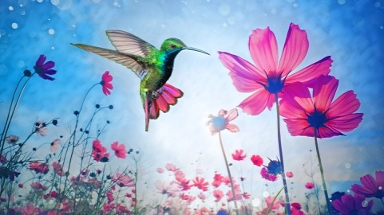 | PSE Primary Hummingbird 2024_1920x1080
Bearbeiten | 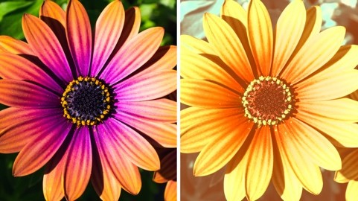 | PSE and PEPE_Edit
How-tos | 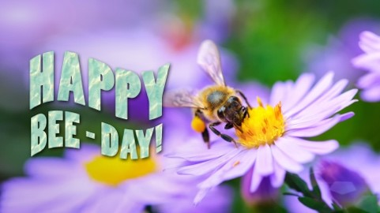 | PSE_AddTextGuidedEdit_FINAL_AFTER
Gestalten | 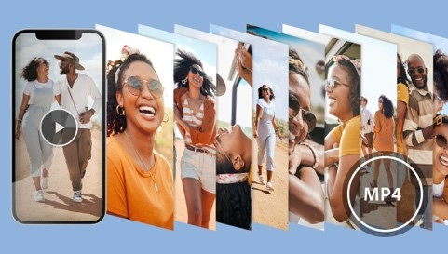 | PSE_PEPE_Create
Für Web, Smartphone und Tablet |  | PSE_Web and Mobile
Organisieren |  | PSE_Organize
Merkmal | Bild | Datei
Farbabgleich | 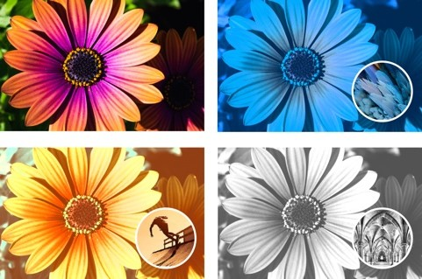 | PSE_ColorMatch_FINAL
Himmel- oder Hintergrundauswahl mit 1 Klick | 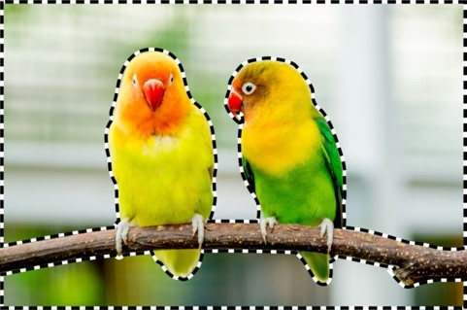 | PSE_OneClickSelectionSkyorBackground_FINAL_AFTER
How-to „Text hinzufügen“ |  | PSE_AddTextGuidedEdit_FINAL_AFTER
Foto-Reel |  | PSE_PhotoReel_FINAL
Schnellaktionen und Entfernung von JPEG-Störungen | 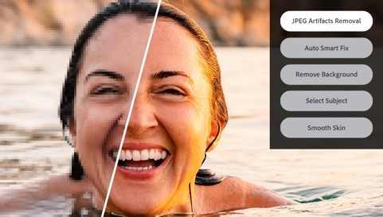 | PSE_QuickActionsJPEGArtifactsRemoval_WithMenu_FINAL
Adobe Stock-Integration |  | PSE_StockIntegration_FINAL
Neue künstlerische Effekte | 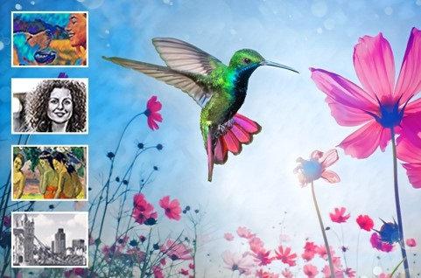 | ArtisticEffects_FINAL
Neue, moderne Oberfläche – Schriften, Farben, Symbole, Hell-/Dunkelmodus | 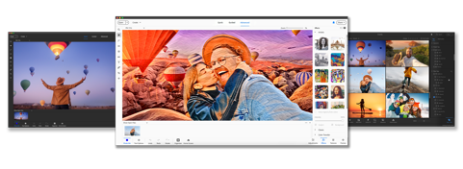 | PSE_UIModernization_FINAL
Web-Version – neue Überlagerungen (Beta-Version, nur auf Englisch) |  | PSE_WebOverlays_FINAL
Mobile App – neue Schnellkorrekturen in Schnellaktionen (Beta-Version, nur auf Englisch) | 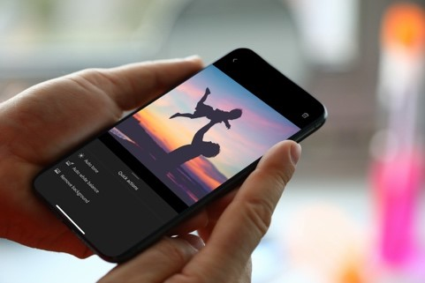 | PSE_OneClickMobileFixes_FINAL
Sich bewegende Elemente. | 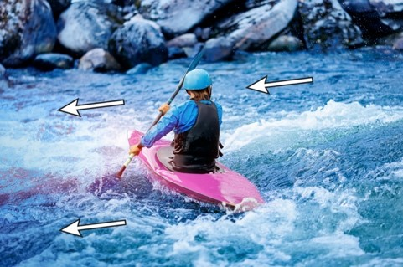 | PSE_MovingElements_FINAL_AFTER
Hinweis: Die Bilder in dieser Tabelle haben eine niedrige Auflösung und dienen nur als Referenz. Bitte ausschließlich hochauflösende Bilder verwenden.
Zugang zu allen Marketing-Bildern und -Texten für Elements 2024

Bilder zur Veranschaulichung von Produktkategorien und -merkmalen von Premiere Elements:
Produktkategorie | Bild | Datei
Hauptbild | 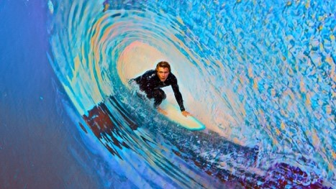 | PRE 2024 Primary Surfer_4928x3264
Automatisierte Bearbeitung | 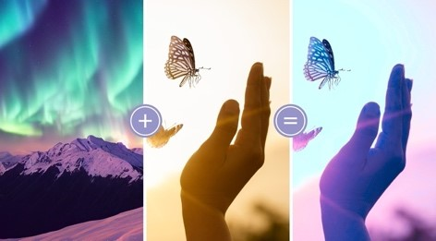 | PRE_ColorMatch_FINAL
How-tos | 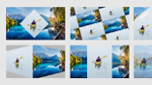 | PRE_Transitions
Gestalten |  | PRE_HighlightReel_FINAL
Überall / Für Web, Smartphone und Tablet |  | PSE_Web and Mobile
Organisieren |  | PSE_Organize
Merkmal | Bild | Datei
Farbabgleich |  | PRE_ColorMatch_FINAL
Highlight-Reel |  | PRE_HighlightReel_FINAL
Neue Audioeffekte | 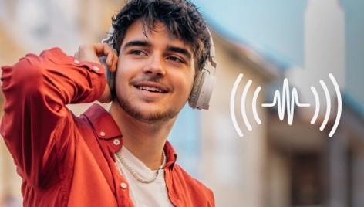 | PRE_AudioEffects_FINAL
Neuer Look | 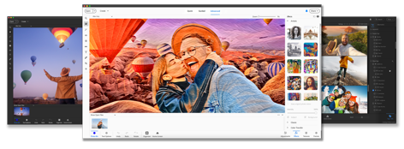 | PSE_UIModernization_FINAL
Künstlerische Effekte | 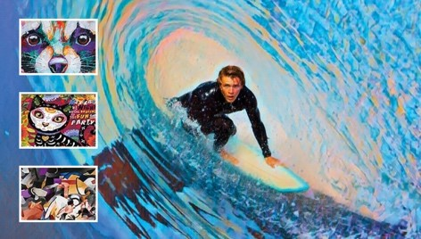 | PRE_ArtisticEffects_FINAL
Hinweis: Die Bilder in dieser Tabelle haben eine niedrige Auflösung und dienen nur als Referenz. Bitte ausschließlich hochauflösende Bilder verwenden.
Zugang zu allen Marketing-Bildern und -Texten für Elements 2024

